Муниципальное бюджетное учреждение дополнительного образования детско-юношеский центр «Ровесник»
ОТЧЕТ
о проведении соревнований «Веселые старты», посвященные
МЕЖДУНАРОДНОМУ ДНЮ УЧИТЕЛЯ!
26 сентября 2018 года в МБУ ДО ДЮЦ «Ровесник» были проведены соревнования «Веселые старты», посвященные празднованию Международного Дня учителя среди объединений центра. Перед началом соревнований команды со своими руководителями вышли на построение. Открыл мероприятие с приветственным словом директор центра – Ю.Е.Питеров. Юрий Евгеньевич поздравил ребят с новым учебным годом и пожелал успехов в учебе ну и, конечно же, не пропускать тренировки и заниматься спортом! Педагог - организатор Алексей Русланович Касимов дал напутственное слово перед началом соревнований и познакомил с этапами эстафет. Программа «Веселых стартов» была довольно насыщенной. Первым заданием было представление команд. Оно было задорным и рифмованным. Затем под руководством Алексея Руслановича прошла разминка на все группы мышц. Командам были предложены занимательные, иногда очень непростые конкурсы с бегом, с мячом, где они смогли продемонстрировать спортивные способности. В процессе соревнований детям были предложены 6 видов эстафет. Каждый этап соревнований включал разнообразные физические упражнения: бег на скорость с преодолением различных препятствий, прыжки с мячом, обручами, скакалками, преодоление туннеля и перетягивание каната. Все эти эстафеты способствовали разностороннему физическому развитию, а также мышлению, внимательности, целеусмотренности и ловкости. С самого начала мальчишки и девчонки были настроены на упорную борьбу и показали ее в полной мере в ходе прохождения этапов «Веселых стартов». Программа проведения эстафет никого не оставило равнодушным. Юные спортсмены с ловкостью и умением справились с поставленными задачами. Море радости и счастья было на их лицах, когда их команда финишировала первой!
Справедливое жюри определила команду победителя. По итогам соревнований призовые места распределились следующим образом: первое место досталось команде «Спартак» объединение «Футбол», руководители - А.Р.Касимов и Б.Ф.Каманов, второе место у команды «Спарта» объединение «Волейбол» - руководитель Ю.А. Путихина и третье место завоевала команда «Ракета» объединение «Футбол» - руководитель М.Н. Коробов. Команды награждены грамотами и сладким призом. В целом «Веселые старты» прошли очень интересно и ярко, со спортивным задором, шумно и очень весело.
Музыкальное сопровождение звучало на протяжении всего мероприятия: веселые мелодии для эстафет помогли создать атмосферу праздника и поддержать участников. Приятно было видеть лица родителей среди болельщиков. Спасибо им за заинтересованность и поддержку!
По окончанию соревнований ребят ожидало чаепитие с пирогами. Спасибо всем участникам соревнований и отдельные слова благодарности организаторам, педагогам, судейской коллегии. Ваша любовь, огромное усилие помогли ребятам одержать победу!
ФОТО:
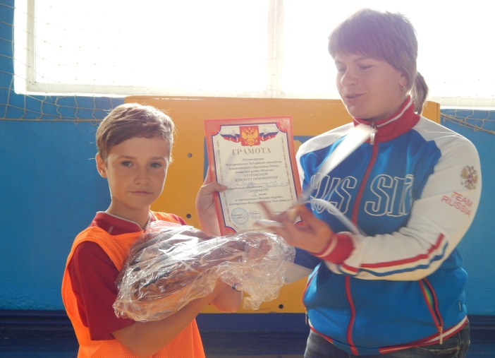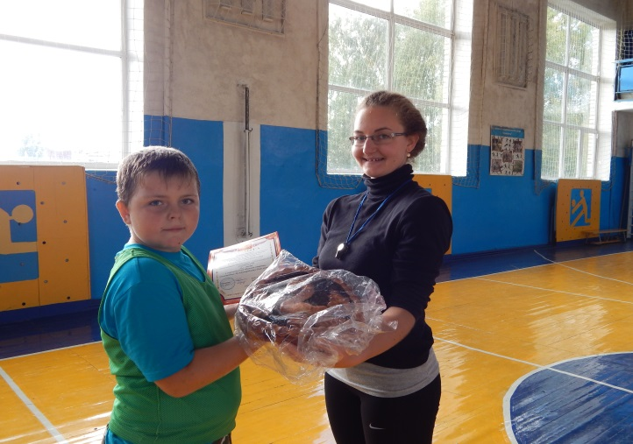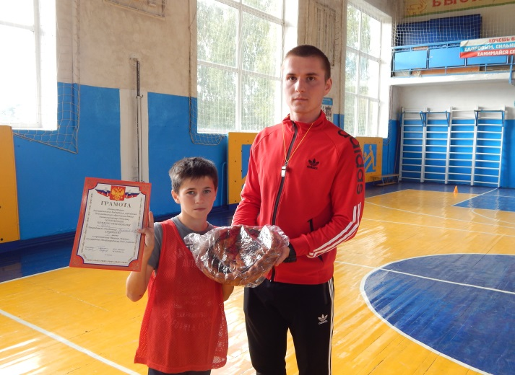

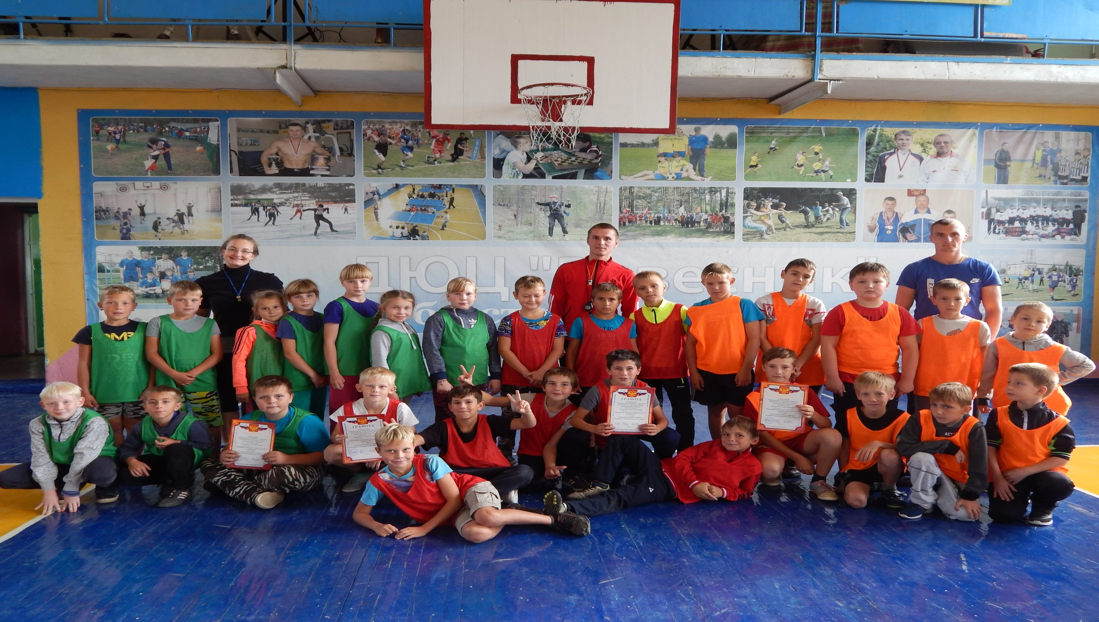
Много интересных фотографий можете посмотреть на нашем сайте ДЮЦ «Ровесник» в фотогалереи.

